정적인 버전 만들기

앱의 정적인 버전을 만들기 위해서는 다른 컴포넌트를 재사용하는 컴포넌트를 만들고 props를 이용해 데이터를 넘겨주는 것이 좋습니다.

props는 부모가 자식에게 데이터를 넘겨줄 때 사용할 수 있는 방법입니다. (이 실습에서는 state를 사용하지 마세요.) state는 시간이 흐르면서 변하는 데이터를 위해서만 사용하도록 남겨두어야 합니다. 이 실습은 정적인 버전이기 때문에 state가 필요하지 않습니다.

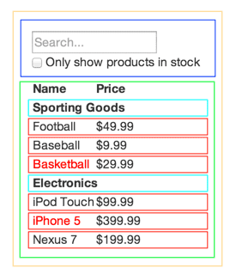

* **FilterableProductTable (노란색)**: 예제 전체를 포함합니다
* **SearchBar (파랑색)**: 모든 유저 입력 (user input) 을 받습니다
* **ProductTable (초록색)**: 유저 입력 (user input) 을 기반으로 데이터 콜렉션 (data collection) 을 필터해서 보여줍니다.
* **ProductCategoryRow (민트색)**: 각 category 의 헤딩을 보여줍니다
* **ProductRow (빨강색)**: 각 product 행을 보여줍니다.